Semaine du 28/03/2022

1. Correction des exercices
Exercice 17 p 25
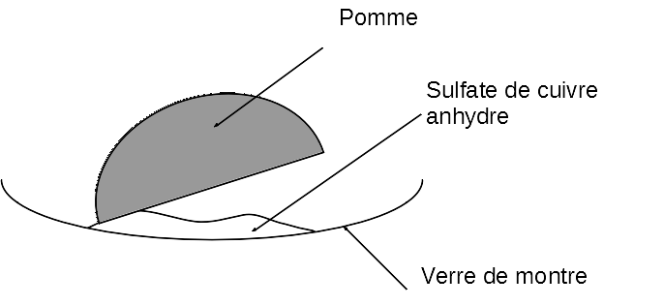
Exercice 16 p 25

2. Leçon - TP

Chapitre II : Le volume et la masse

I. Mesure de volume
Le volume indique l'espace occupé par un objet.
Nom grandeur physique | Symbole grandeur physique | Nom unité | Symbole unité | Appareil de mesure
Volume | V | mètre cube | m3 | éprouvette
 |  | Litre | L
 | m3 |  |  | dm3 |  |  | cm3
 | kL | hL | daL | L | dL | cL | mL
Méthode pour mesurer un volume avec une éprouvette

II. Mesure de masse
Nom grandeur physique | Symbole grandeur physique | Nom unité | Symbole unité | Appareil de mesure
Masse | m | kilogramme | kg | balance
Méthode pour mesurer une masse

3. A faire pour la prochaine fois
Activité p 30

